ECLAIRAGE PANEL 4 :
LA COMPETENCE TERRITORIALE

OBECTIFS ET PRINCIPES

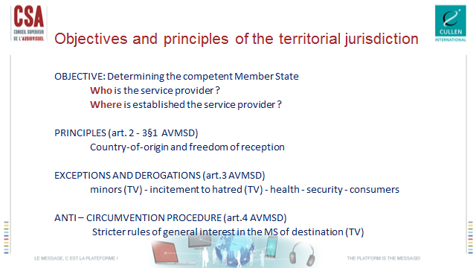

L’objectif des dispositions en matière de juridiction territoriale consiste - dit simplement - à établir une forme de répartition territoriale de la régulation des services audiovisuels entre les Etat membres de l’Union.
La directive SMA est venue confirmer le principe du « pays d’origine » : le principe selon lequel un fournisseur établi dans un pays de l’UE est soumis à la seule législation de ce pays d’origine pour toute activité déployée dans le marché unique européen.
Plus précisément, la détermination du pays d’origine d’un SMA nécessite de répondre à deux questions successives :
- D’abord, qui est le fournisseur du service ? Quelle est l’entité qui assure la responsabilité éditoriale, c’est-à-dire (1) le contrôle effectif sur (2) la sélection et (3) l’organisation des programmes du service ?
- Ensuite, où est établie cette entité ? Quel lieu réunit aux moins deux des trois critères de localisation de cette entité : lieu du siège social, lieu où sont prises les décisions éditoriales ou lieu où opère une partie importante de l’effectif employé.
- Et, cas particulier : si le fournisseur ne répond pas aux critères précités mais qu’il utilise une liaison montante ou une capacité satellitaire dans un Etat Membre, il y sera rattaché. En conséquence, aujourd’hui ce critère technique rattache par exemple une chaine de télévision US par satellite à la compétence européenne et donc au bénéfice de la liberté de réception en Europe, ce qui n’est pas le cas pour les services en ligne.

Même s’il est souvent qualifié de « pierre angulaire» du dispositif européen, ce principe (du pays d’origine) n’est pas tout à fait seul.

Il est combiné avec des dérogations :
- Dérogations à la liberté de réception de services audiovisuels en cas d’infractions répétées dans un pays de réception aux règles de protection des mineurs ou d’interdiction d’incitation à la haine (+ santé publique, sécurité publique, protection du consommateur pour les services non linéaires)
- Dérogations au principe du pays d’origine qui permettent de faire appliquer – d’abord sur une base volontaire - des règles plus strictes d’intérêt général d’un pays de destination (dérogations non applicables aux services non linéaires)

Nous sommes dans un momentum particulier

Dans le cadre du processus de révision de la DSMA
- l’ERGA (dont le CSA est un membre actif) a beaucoup échangé sur le sujet dans un groupe de travail depuis un an. Il met la dernière main à son rapport.
- Les régulateurs se sont exprimés dans leur réponse à la consultation publique sur la directive SMA

Depuis l’adoption de la directive SMA, la question de la compétence territoriale est confrontée à des phénomènes qui vont croissant :

- La mise en œuvre différente de la directive dans différents état membres, conduisant à des procédures de rattachement conflictuelles ;
- L’éclatement des activités d’un même fournisseur entre plusieurs EM, et singulièrement l’éclatement - volontaire ou non - de différentes fonctions de la responsabilité éditoriale ;
- Le forum shopping : principe par lequel des fournisseurs de services s’établissent dans un EM – en ce compris les filiales de compagnies non européennes de services en ligne - pour ensuite destiner leur service à d’autres EM et, parmi différentes raisons, échapper à des règlementations plus strictes ou une régulation plus volontaire ;
- L’apparition des services non européens en ligne, qui destinent leur offre individuellement à différents EM de l’UE ;

LA JURIDICTION EN CHIFFRES EN BELGIQUE (WB) ET EN EUROPE

Belgique (FWB) : les différentes situations de rattachement en chiffres d’audience et de marché publicitaire

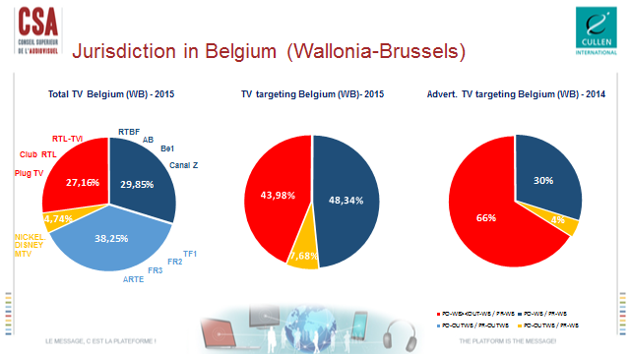

- BLEU FONCE : services télévisuels établis en FWB et destinés à une audience en FWB
- BLEU CLAIR : services établis et destinés à une audience en France, non destinés à la FWB, mais débordant la frontière ;
- JAUNE : services destinés spécifiquement à la FWB, mais dont la juridiction est reconnue par le CSA – et rattachée à un autre Etat membre.
- ROUGE : services destinés spécifiquement à la FWB, mais dont la juridiction - controversée et contestée par le CSA – est réputée rattachée à un autre Etat membre.
Ces deux dernières catégories de services (JAUNE + ROUGE) représentent 32% de l’audience totale globale TV (graphe gauche), 51% de l’audience TV spécifiquement ciblée (graphe centre) et, 70% du marché publicitaire (graphe droit).

Europe : les statistiques du nombre de services TV ciblant les marchés où ils ne sont pas établis (source : Observatoire européen de l’audiovisuel)
Quelques pays constituent des hubs européens
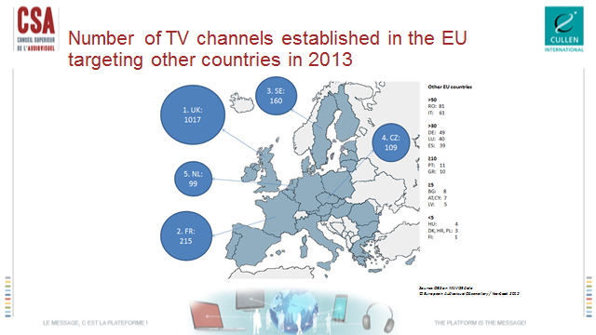
Europe : Les statistiques du nombre de services VOD en UE par pays d’établissement (source : Observatoire européen de l’audiovisuel)
La proportion des services VOD qui s’adressent à des pays où ils ne sont pas établis est conséquente. Tout comme les services établis hors de l’UE
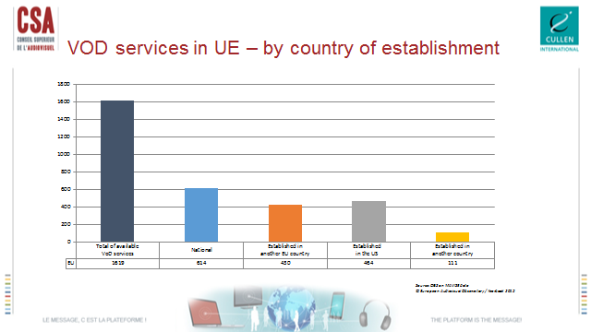

Evidemment, la comptabilisation d’un nombre de services ne permet pas d’en évaluer complètement l’impact sur le marché et la concurrence. C’est pourquoi nous avons réalisé une première estimation de l’audience de services télévisuels dans quelques pays ciblés

Europe : part d’audience des services TV ciblant certains marchés nationaux (source : estimation CSA.be)

L’impact en audience est significatif dans plusieurs Etats membres

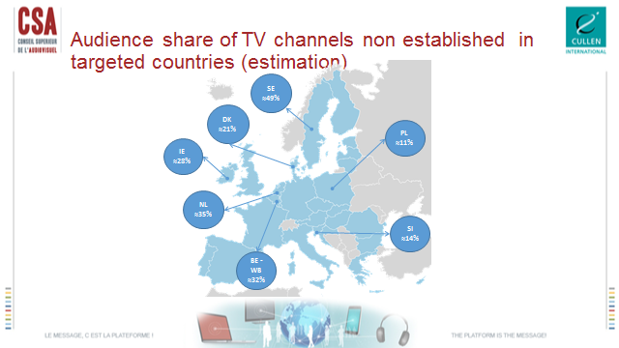

Si la présence sur le marché d’un EM d’un service qui le cible n’est pas contestable en soit – et est conforme à la libre circulation des services - une absence d’égalité de traitement entre les services sur ce même marché, suivant qu’ils y soient établis ou non sur ce marché, est par contre une situation problématique

L’IMPACT

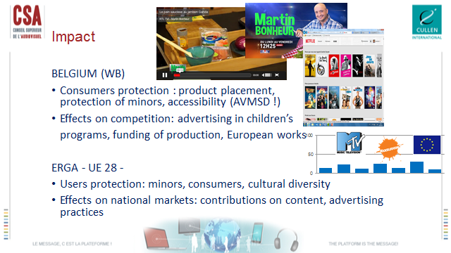

En Belgique - FWB
Le CSA réalise ponctuellement des monitorings
Celui réalisé en juin 2015 puis reconfirmé en mars 2016 montre qu’en ce qui concerne les services ciblant le territoire de la FWB, sans y être établi :
- Certains services ne respectent pas la directive européenne en matière de : placement de produit, spots isolés, téléachat, protection des mineurs, accessibilité ;
- Un nombre plus important – en TV comme en VOD - ne respecte pas les règles plus strictes de la Fédération Wallonie Bruxelles en matière de : publicité dans les programmes pour enfants, règles de séparation publicitaire, contribution à la production, quotas d’œuvres européennes, protection des mineurs.

En Europe
Dans différents autres pays européens, le contournement de règles affecte principalement la protection du consommateur, lorsque les standards sont appliqués de manière différente, par exemple :
- dans la protection des mineurs (interdiction de publicité dans les programmes pour enfants, de la présence de mineurs dans la publicité) ;
- dans la communication commerciale (alcool, médicament, placement de produit) ;
- ou en matière de diversité culturelle (quotas européens et linguistique).

Sur le plan économique également, plusieurs pays témoignent de conséquences négatives sur leur marché national, lorsque les mêmes services ciblant leur territoire :
- ne contribuent pas de manière équivalente à la production de contenus audiovisuels ;
- exploitent des secteurs ou des pratiques publicitaires qui sont interdits aux services établis dans le pays de destination.

L’EVALUATION DU DISPOSITIF

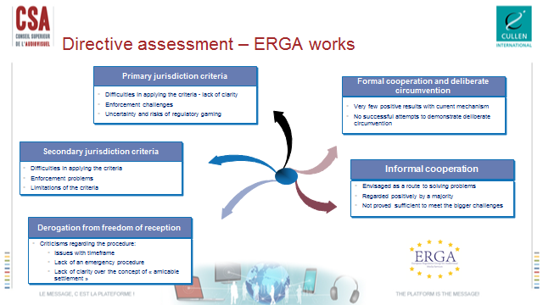

En réalité, l’évaluation des régulateurs européens témoigne d’un nombre significatif de problèmes rencontrés par le dispositif même de la DSMA.

Au stade de la procédure de rattachement à une juridiction (art 2 DSMA) :
- les critères de la directive manquent de clarté – en particulier pour déterminer de manière univoque qui exerce réellement la responsabilité éditoriale – (rappel : contrôle effectif) ;
- la mise en œuvre se heurte à de nouvelles pratiques organisationnelles, lorsque les fonctions de responsabilité d’un même fournisseur sont réparties sur plusieurs territoires, européens ou non.

Au stade des possibilités de dérogation à la liberté de réception (art 3 DSMA): le même constat d’imprécision est exprimées ainsi qu’une critique du caractère excessivement formel de la procédure

Au stade du dispositif de coopération formel et de la procédure anti-contournement des règles plus strictes d’un pays de destination (art 4 DSMA) :
- très peu de pays ont obtenu un résultat positif de la coopération formelle recommandée entre les pays concernés ;
- La procédure « anti-contournement » plus formelle et subsidiaire est considérée comme difficile voire très difficile à appliquer.

UN NOUVEL EQUILIBRE ?

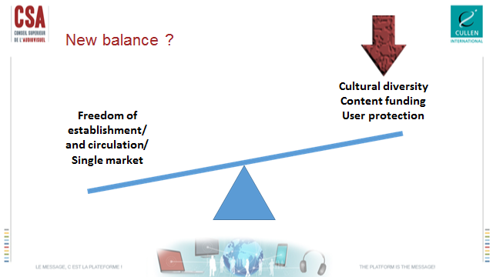

Plusieurs hypothèses de solutions sont en discussion entre les régulateurs européens :
- La clarification de la responsabilité éditoriale (art 2 DSMA)
- La simplification des dérogations (art 3 DSMA)
- L’alignement des services à la demande aux services linéaires permettant notamment de les soumettre aux mêmes règles anti-contournement
- La clarification et la simplification de la procédure anti-contournement (art 4 DSMA)

Mais plusieurs voix estiment aussi que ce dispositif formel et parfois peu efficace est aussi le résultat d’une tension inhérente entre l’objectif du marché unique fondé sur l’abaissement des barrières nationales et celui de la préservation de la diversité culturelle assurant a contrario des mesures de protection nationale d’objectifs d’intérêt général.

D’autres orientations sont plus controversées.
Elles plaident pour un changement d’approche au bénéfice d’une règle de destination dans une série de cas spécifiques (par exemple pour des obligations spécifiques voire pour toutes les règles plus strictes, la promotion de la culture, les services VOD ou non UE, ou en cas d’impact significatif sur l’audience).
A contrario certains régulateurs craignent aussi les risques que l’affaiblissement du principe du pays d’origine pourrait faire courir à la libre circulation des services audiovisuels et au pluralisme sur le territoire de l’Union.

Tels est donc en quelque sorte le défi de ce printemps 2016 de révision de la directive SMA et de notre panel :

Un nouvel équilibre est-il possible ?
Dans les cas de délocalisation ou de contournement des règles plus strictes ?
Et quelle approche adopter pour les services en ligne non européens ? Doivent-ils bénéficier du principe de libre circulation sans avoir un réel établissement en Europe ?

Le CSA a choisi de faire place au débat.
ECLAIRAGE : Paul-Eric MOSSERAY

